Українська мова 6 клас. 03.04.2023 Тема: Особові займенники і зворотній займенник СЕБЕ

Хід уроку

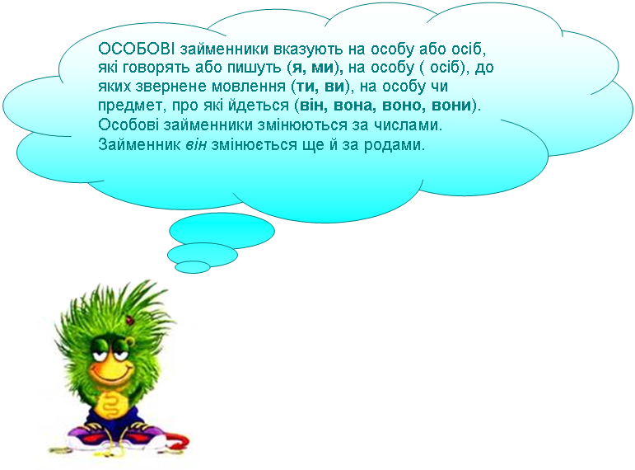

 | ОДНИНА | МНОЖИНА
1 особа  2 особа  3 особа | Я  ТИ  ВІН, ВОНА, ВОНО | МИ  ВИ  ВОНИ

Особові займенники надають мовленню особливої щирості,
Схвильованості, задушевності. Найчастіше вони вживаються у листуванні, у творах художньої літератури.
Особові займенники змінюються за відмінками. У непрямих відмінках особові займенники мають іншу основу, ніж у називному (я - мене, ти - тобою).
У непрямих відмінках займенників третьої особи після прийменників з'являється приставний звук [н]: до нього, у неї, при них.

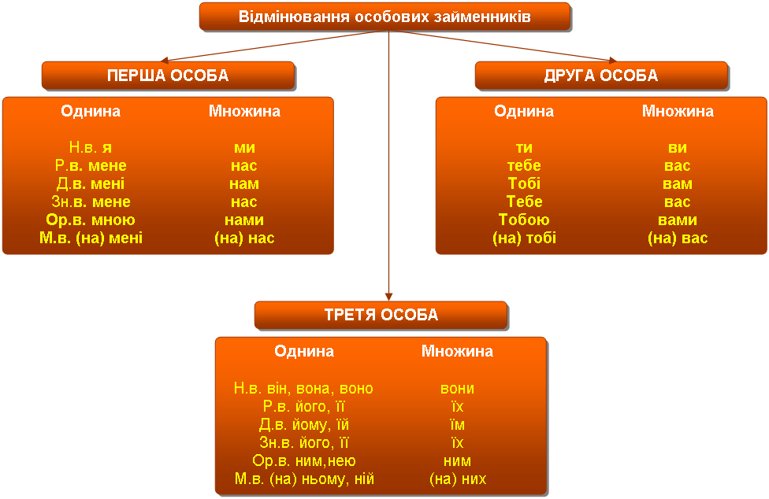
Перегляньте експрес- урок за посиланням Експрес-урок
https://youtu.be/4geLnLH-oJ4

Особовий займенник ТИ вживається за дружнього й теплого спілкування однакових за віком, молодших або добре знайомих співрозмовників.
Займенник ВИ передає поважливе, підкреслено шанобливе ставлення до старшої за віком або малознайомої людини. За офіційних обставин навіть добре знайомі дорослі люди найчастіше спілкуються на "ВИ".
У родині до старших (батьків, дідуся й бабусі) звертаються залежно від уподобань і традицій родини. За давнім українським звичаєм, до старших зверталися на "ВИ": "Куди це ви, мамо?" - сполохано кинулись діти. (Б. Олійник). Проте теплота родинних стосунків цілком допускає звертання на "ТИ": Рідна мати моя, ти ночей не доспала. (А. Малишко).
У листуванні повагу до адресата обов'язково підкреслюють написанням займенника ВИ з великої літери. Дієслова та прикметники при займеннику ВИ ставлять у множині.
КОРИСНА ПОРАДА: не варто використовувати займенники 3-ої особи в присутності тих, про кого йдеться, бо це не ввічливо.

Відмінювання зворотного займенника СЕБЕ
Н.в | ------------------
Р.в. | себе (до себе) | Зверніть увагу на правильне наголошення займенника СЕБЕ у родовому відмінку
Д.в. | собі
Зн.в. | себе
Ор.в. | собою
М.в. | (на) собі

ЗВОРОТНІЙ займенник СЕБЕ не має форми називного відмінка, роду й числа.
Цей займенник має стосунок до виконавця дії й може стосуватися всіх трьох осіб: Я (ти, він) стримав себе.

Тренувальні вправи
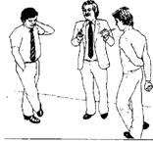
Поєднайте особовий займенник з прийменником
- (до) він;
- (до) вона;
- (у) воно;
- (у) вона;
- (на) він;
- (на) вона;
- (на) вони;
- (з) він;
- (з) вона;
- (під) він;
- (над) вона;
- (над) вони.

Додайте до дієслів особові займенники і запишіть
- Піклуватися про ....
- Чекати на ... .
- Зустрітися з ... .
- Під'їхати до ... .
- Надіслати ... .
- Йшов перед ... .

Узагальнення й систематизація
- як змінюється корінь особового займенника, в яких особах і відмінках?
- у якому відмінку постійно є [н]?
- якого відмінка немає у зворотного займенника СЕБЕ?
- за яких умов вживається займенник ТИ, а за яких ВИ?
Д/з 1. Подумай, кого б ти хотів чи хотіла запросити на свій День народження. Склади список гостей — як однолітків (друзів,однокласників), так і старших (можливо,тіток, дядьків, бабусь і дідусів, вчителів,тренерів, сусідів). Придумай текст для цих запрошень так, щоб частина з них була із
займенником «ти», а частину ти могла б чи міг би підписати з «Ви». (1-9б.)
2.(10-12б.) 2. Склади речення із фразеологізмами, що мають у своєму складі
зворотний займенник себе. Подбай, щоб речення були пов’язані за змістом.

